Les 275
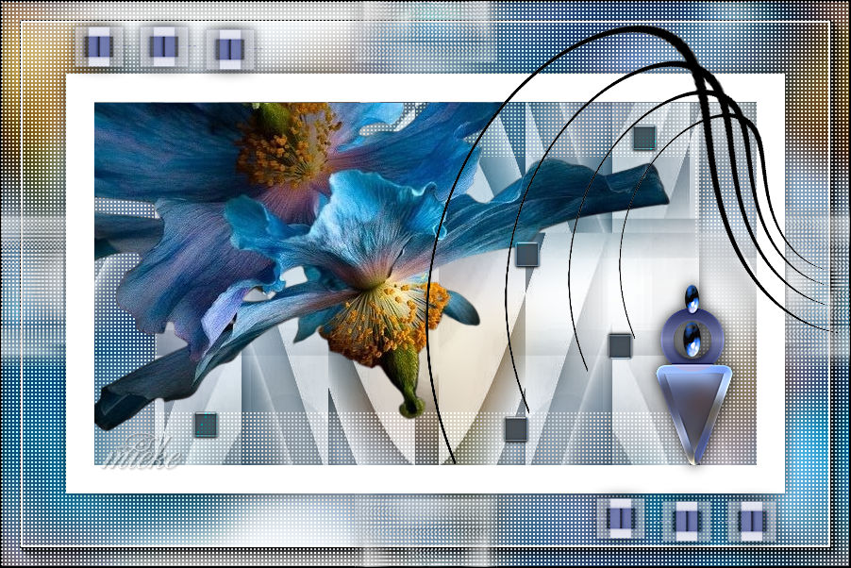
Benodigdheden
Materiaal

Filters
filter---<I C Net Software> Filters Unlimited 2.0---Alf Import---sq border 2
Filter---AAA Frames---Foto frame

Kleuren---#528089---#ffffff
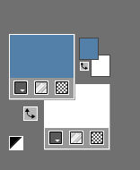
Verloop---Liniair
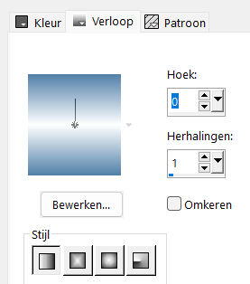

1.
Bestand---Nieuw---Nieuwe afbeelding
Afmetingen afbeelding. Breedte---900---Hoogte---600.

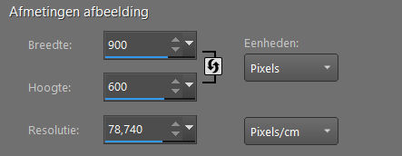
2.
Vul je afbeelding met het verloop
3.
Selecties ---Alles selecteren
4.
Open--- 62d7f6.png
5.
Bewerken---Kopiëren
Bewerken---Plakken in selectie op je werkvel.
6.
Selecties---Niets selecteren
7.
Effecten---Afbeeldingseffecten---Naadloze herhaling---standaard
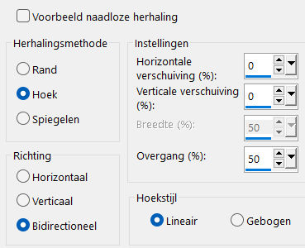
8.

Aanpassen---Vervagen---Gaussiaanse vervaging---20
9.
Effecten---Insteekfilters---<I C Net Software> Filters Unlimited 2.0---AFS Import---sq border 2---Standaard instelling.
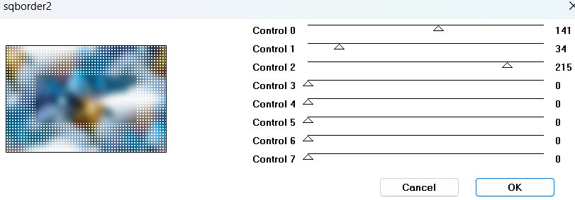
10.
Effecten---Insteekfilters---AAA Frames---Foto frame---20---0---0---2---0---0---0-100---OK
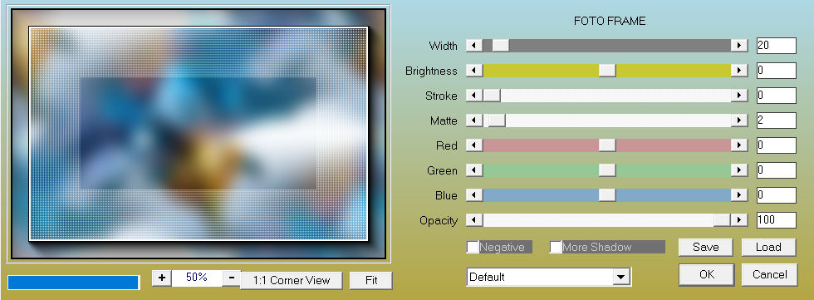
11.
Open---frame-1aa-.png.
Bewerken---Kopiëren
Bewerken---Plakken als nieuwe laag op je werkvel
Aanpassen---Scherpte---Nog scherper

13.
Open--- 62d7f6.png
Bewerken---Kopiëren
Bewerken---Plakken als nieuwe laag op je werkvel
Klik op de k van je toetsenbord---Positie x----94---Positie Y---108
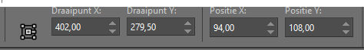
Klik op de m op je toetsenbord.
14.
Effecten---3D-effecten---Slagschaduw---0---0--80---20. Kleur zwart.
15.
Open--- frame-1a.png
Bewerken---Kopiëren
Bewerken---Plakken als nieuwe laag op je werkvel.
16.
Open--- blokjes.png
Bewerken---Kopiëren
Bewerken---Plakken als nieuwe laag op je werkvel
Klik op de k van je toetsenbord---Positie x--258---Positie Y---148

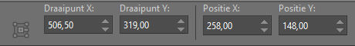
17.
Open--- deco-1.png
Bewerken---Kopiëren
Bewerken---Plakken als nieuwe laag op je werkvel
Klik op de k van je toetsenbord---Positie x----697---Positie Y---295
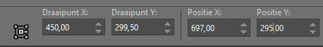

18.
Open--- deco-12.png
Bewerken---Kopiëren
Bewerken---Plakken als nieuwe laag op je werkvel
Klik op de k van je toetsenbord---Positie x--438---Positie Y---82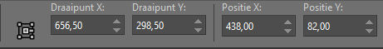

19.
Open--- deco-2.png
Bewerken---Kopiëren
Bewerken---Plakken als nieuwe laag op je werkvel
Klik op de k van je toetsenbord---Positie x----66---Positie Y---20
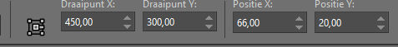

Klik op de m van je toetsenbord.
20.
Effecten---3D-effecten---Slagschaduw---0---0--80---20. Kleur zwart.

21.
Lagen---Dupliceren
Afbeelding---Spiegelen (Spiegelen---Horizontaal spiegelen)
Afbeelding---Omdraaien(Spiegelen---Verticaal spiegelen)
22.
Afbeelding---Randen toevoegen---1 pixels met je donkere kleur
Plaats je watermerk op een nieuwe laag.
Opslaan als JPG

